A 募集の趣旨・目的及び背景、案の概要・論点等
１．案を作成した趣旨、目的及び背景
昭和３８年（１９６３年）に竣工した現在の本庁舎（以下「現本庁舎」という。）は、建築から５５年が経過し、「防災拠点機能の不足」や「庁舎の分散に伴う業務などの非効率性」、「施設及び設備の老朽化とバリアフリー化」、「庁舎の狭あい化による市民サービスへの影響」などの問題を抱えています。
また、政府の地震調査委員会が発表した南海トラフ巨大地震の今後３０年以内の発生確率が７０％から最大８０％にまで引き上げられたことから、南海トラフ地震防災対策推進地域に指定される本市においては、市民の生活を支える基幹施設である現本庁舎の早急な耐震性能確保が求められています。
これら現本庁舎が抱える課題を解消するため、本市の庁舎施設を集約し、防災拠点機能を持った 新庁舎の建設が必要であり、新庁舎建設の基本理念や基本方針、新庁舎の機能、規模、建設位置などの具体化を目的に、「鳴門市新庁舎建設基本計画」を策定することとしています。
つきましては、計画案の段階において､その内容を公表し、市民の皆さんのご意見を募集いたします。ご提出いただいたご意見を参考に平成３０年１月頃に計画をまとめる予定です。

２．案の概要
○ 計画の位置づけ
新庁舎建設基本計画とは、新庁舎がどうあるべきか、目指すべき方向性を基本理念として掲げ、 それを実現するための手法や方策、具体化を前提とした規模や配置などの施設計画を示すものであり、次のステップである基本設計や実施設計を行う際に守るべき条件を示すものとして定めます。
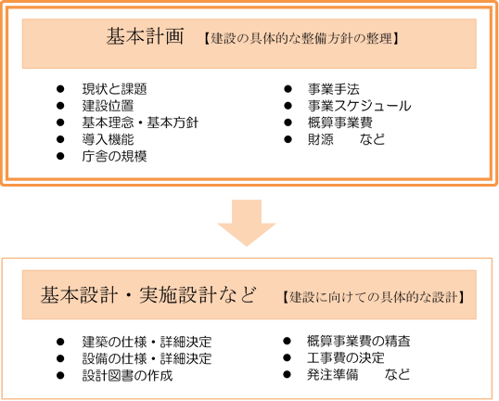

○ 基本理念
「市民の生活を支える」という、従来の市役所庁舎の位置づけを堅持しつつ、これまで以上に、市民に親しまれ、市民の絆をはぐくむ「つながりの拠点」となることを目指すとともに、防災災害対応拠点として、「市民の生命と財産、生活を守る最前線基地」となることを目指すため、新庁舎 建設事業の根幹をなす基本的目標として、以下のとおり基本理念を設定します。
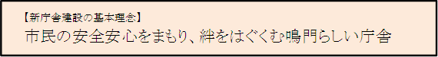

○ 基本方針
基本方針１：誰もが利用しやすく、質の高い市民サービスを提供する庁舎
基本方針２：防災拠点にふさわしい、安全安心な庁舎
基本方針３：市民がつどい、親しまれる庁舎
基本方針４：経済的で将来の変化に対応できる庁舎
基本方針５：環境にやさしく、周辺環境と調和した庁舎

○ 計画の構成
計画の構成は、以下のとおりです。

第１章 基本計画策定の趣旨
本計画の目的、関連計画との整合、位置づけについて整理しています。
第２章 新庁舎建設の課題と必要性
現本庁舎の現状と課題、新庁舎建設の必要性、新庁舎の整備方針について整理しています。
第３章 新庁舎の基本理念・基本方針
新庁舎建設事業の根幹をなす基本的目標としての基本理念、新庁舎建設の具体的な方向性としての基本方針について整理しています。
第４章 新庁舎の導入機能
新庁舎の導入機能を、基本方針に基づき、１１のテーマで整理しています。
第５章 施設計画
新庁舎の規模や配置計画、階構成、構造計画などについて整理しています。
第６章 事業計画
新庁舎建設事業における事業手法やスケジュール、概算事業費、財源計画について整理しています。
第７章 新庁舎建設の検討経緯と今後の進め方
新庁舎建設に係る検討経緯や今後の進め方について整理しています。

３．案を作成する際に整理した論点及び鳴門市の考え方
本計画に掲げる新庁舎建設の基本理念「市民の安全安心をまもり、絆をはぐくむ鳴門らしい庁舎」の実現を目指し、利便性や防災拠点・安全性、経済性などに配慮した新庁舎建設事業の手法や方策、具体化を前提とした規模や配置などの施設計画を示した計画であり、次のステップである基本設計や実施設計を行う際に守るべき条件を示すものとして計画の策定を行います。

